人大复印报刊资料数据库

人大复印报刊资料数据库收录了最有价值、优中选优的社科学术成果，由最专业的内容编审团队选编最优质的论文。为海内外汉学研究者搭建的中国精优人文社科学术成果研究平台。让用户在最短的时间，通过最精简的检索步骤，快速精准地找到最有价值的文献资料！

一、如何进入平台
1、直接在IE地址栏输入网址：http://ipub.exuezhe.com/index.html。
2、通过图书馆主页（http://www.lib.hnplc.com/index.html）->数字资源->人大报刊复印资料库

首页
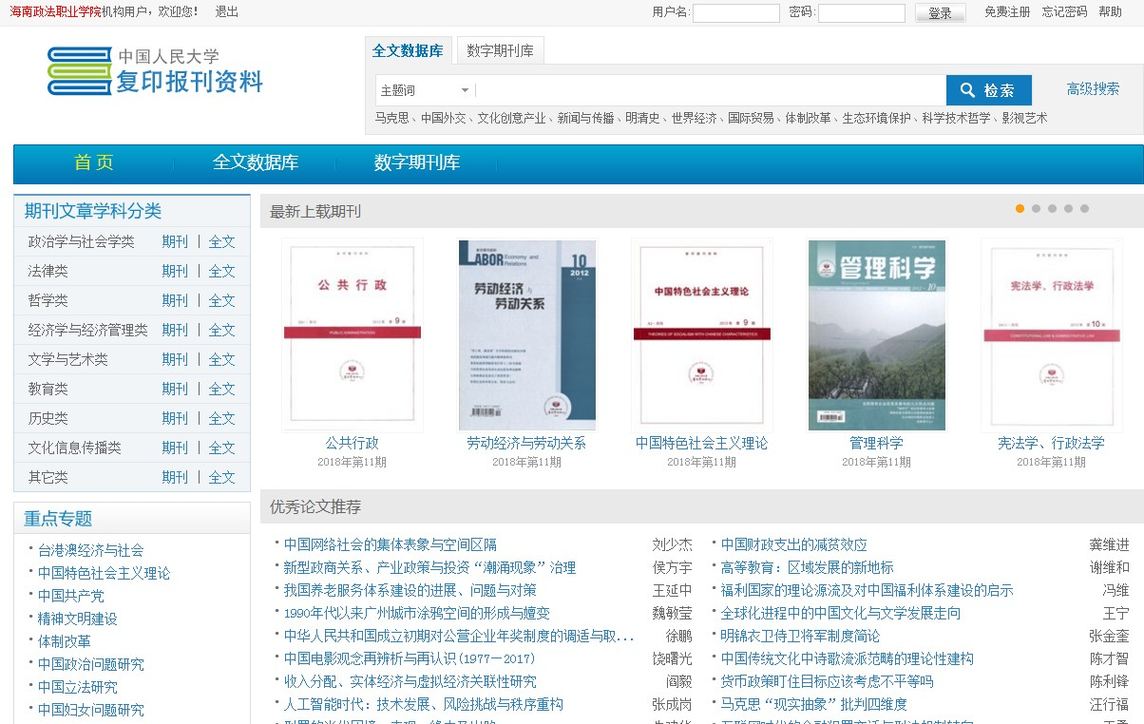

- 数据库资源和功能

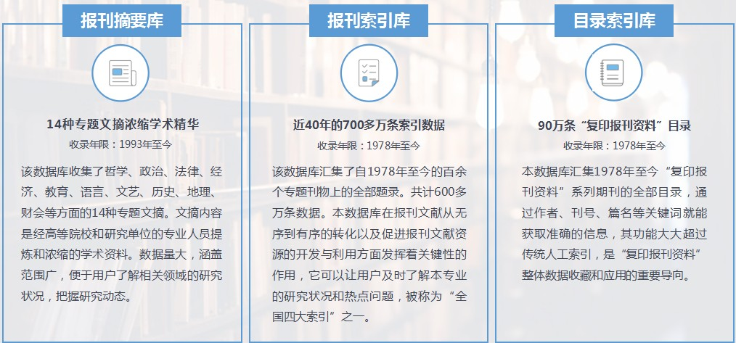


- 资源检索和获取
例如：查找标题含有“刑法”的所有文献
检索页面
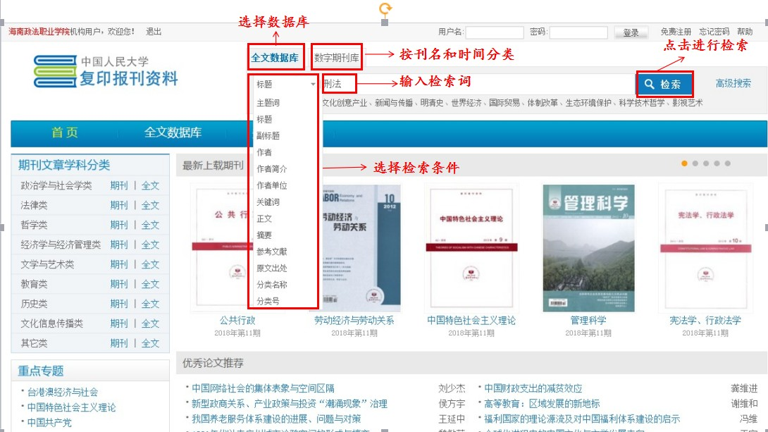

检索结果页面
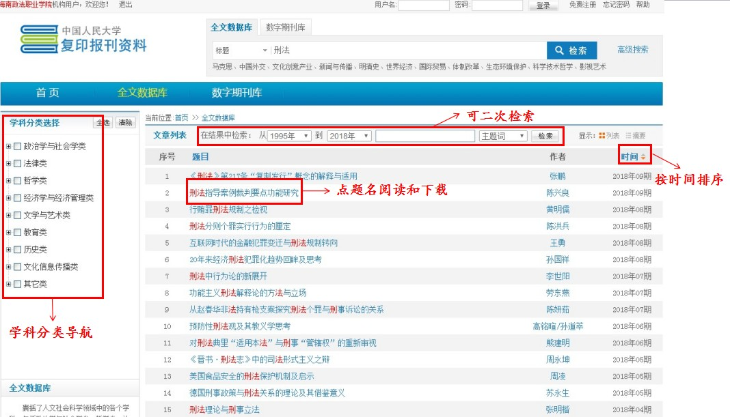

全文阅读下载页面
